УВАЖАЕМЫЕ РОДИТЕЛИ!

**Тема** следующей недели **«Этажи планеты Земля».**

**Цель.**   Сформировать у детей понятие, что наша планета – огромный шар, покрытый морями, океанами и материками, окруженный слоем воздуха. Расширить знания детей об экосистемах, природно-климатических зонах, неживой природе, явлениях природы.

**Познавательная деятельность.**

**Видео рассказ** - Про Атмосферу Земли

<http://www.youtube.com/watch?v=bdFdMQjw-94>

Видео рассказ –Про строение земли!

**http://www.youtube.com/watch?v=1RmW8ERFGeU**

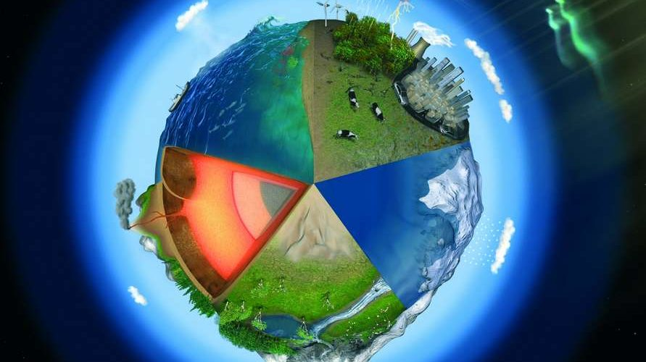

**Беседа на тему**: «Слои нашей Земли?»

Земля состоит из четырех основных сфер или оболочек, которые зависят друг от друга и являются биологическими и физическими компонентами нашей планеты. Их научно называют биофизическими элементами, а именно гидросферой («гидро» для воды), биосферой («био» для живых существ), литосферой («лито» для суши или земной поверхности)и атмосферой («атмо» для воздуха).

**Беседа о свойствах воды** (вода может быть горячей или холодной, она прозрачная,, можно переливать, некоторые предметы тонут в воде , а некоторые нет), о значении воды (водой мы умываемся, стираем бельё, готовим еду, купаемся).

**Беседа на тему** «Как появились пещеры?» Рассматривание иллюстраций с изображением подводных пещер, сталактитов, сталагмитов.(энциклопедии для детей)

**Познавательно-исследовательская деятельность**. Тема.  Как происходит извержение вулкана?

Задачи. Познакомить детей с природным явлением — вулканом, причиной его извержения.

**Познавательная деятельность**/конструирование. **Тема: Вертушка из бумаги**

Цель: формировать представление о вертушке; учить детей делать вертушку из бумаги, по образцу; формировать представление о воздухе, его свойствах (бесцветный, имеет вес, не имеет запаха, легче воды, движется); о роли в жизни живых существ.

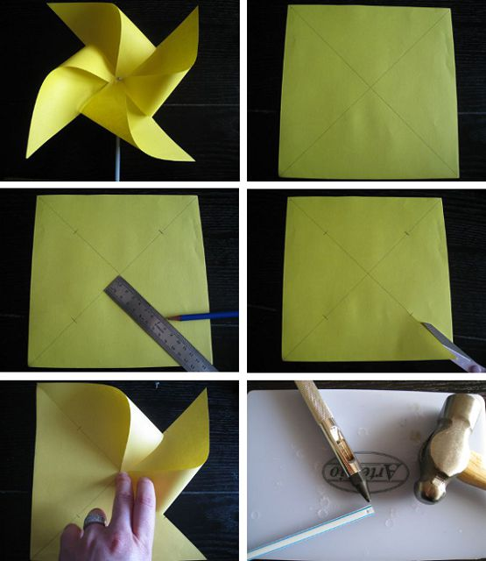

**Развитие речи. Заучивание наизусть стихотворения В. Орлова** "Ты скажи мне, реченька лесная…

 Ты **скажи мне**, **реченька лесная**,

Отчего ты звонкая такая?

–Утром надо мной поёт синичка,

Оттого и звонкая водичка!

– Ты **скажи мне**, **реченька лесная**,

Отчего ты чистая такая?

–Чистым голоском поёт синичка,

Оттого и чистая водичка!

–Ты **скажи мне**, **реченька лесная**,

Отчего ты синяя такая?

–В родничке купается синичка,

Оттого и синяя водичка!

**Чтение рассказа К. Паустовского "Кот-ворюга"** Познакомить детей с рассказом К. Паустовского "Кот-ворюга".

Мы пришли в отчаяние. Мы не знали, как поймать этого рыжего кота. Он обворовывал нас каждую ночь. Он так ловко прятался, что никто из нас его толком не видел. Только через неделю удалось, наконец, установить, что у кота разорвано ухо и отрублен кусок грязного хвоста. Это был кот, потерявший всякую совесть, кот- бродяга и бандит. Звали его за глаза Ворюгой.

Он воровал все: рыбу, мясо, сметану и хлеб. Однажды он даже разрыл в чулане жестяную банку с червями. Их он не съел, но на разрытую банку сбежались куры и склевали весь наш запас червей. Объевшиеся куры лежали на солнце и стонали. Мы ходили около них и ругались, но рыбная ловля все равно была сорвана.

Почти месяц мы потратили на то, чтобы выследить рыжего кота. Деревенские мальчишки помогали нам в этом. Однажды они примчались и, запыхавшись, рассказали, что на рассвете кот пронесся, приседая, через огороды и протащил в зубах кукан с окунями. Мы бросились в погреб и обнаружили пропажу кукана; на нем было десять жирных окуней, пойманных на Прорве. Это было уже не воровство, а грабеж средь бела дня. Мы поклялись поймать кота и вздуть его за бандитские проделки.

Кот попался этим же вечером. Он украл со стола кусок ливерной колбасы и полез с ним на березу. Мы начали трясти березу. Кот уронил колбасу, она упала на голову Рувиму. Кот смотрел на нас сверху дикими глазами и грозно выл. Но спасения не было, и кот решился на отчаянный поступок. С ужасающим воем он сорвался с березы, упал на землю, подскочил, как футбольный мяч, и умчался под дом.

Дом был маленький. Он стоял в глухом, заброшенном саду. Каждую ночь нас будил стук диких яблок, падавших с веток на его тесовую крышу. Дом был завален удочками, дробью, яблоками и сухими листьями. Мы в нем только ночевали. Все дни, от рассвета до темноты, мы проводили на берегах бесчисленных протоков и озер. Там мы ловили рыбу и разводили костры в прибрежных зарослях. Чтобы пройти к берегу озер, приходилось вытаптывать узкие тропинки в душистых высоких травах. Их венчики качались над головами и осыпали плечи желтой цветочной пылью. Возвращались мы вечером, исцарапанные шиповником, усталые, сожженные солнцем, со связками серебристой рыбы, и каждый раз нас встречали рассказами о новых босяцких выходках рыжего кота. Но, наконец, кот попался. Он залез под дом в единственный узкий лаз. Выхода оттуда не было.

Мы заложили лаз старой рыболовной сетью и начали ждать. Но кот не выходил. Он противно выл, как подземный дух, выл непрерывно и без всякого утомления. Прошел час, два, три... Пора было ложиться спать, но кот выл и ругался под домом, и это действовало нам на нервы.

Тогда был вызван Ленька, сын деревенского сапожника. Ленька славился бесстрашием и ловкостью. Ему поручили вытащить из-под дома кота. Ленька взял шелковую леску, привязал к ней за хвост пойманную днем плотицу и закинул ее через лаз в подполье. Вой прекратился. Мы услышали хруст и хищное щелканье - кот вцепился зубами в рыбью голову. Он вцепился мертвой хваткой. Ленька потащил за леску, Кот отчаянно упирался, но Ленька был сильнее, и, кроме того, кот не хотел выпускать вкусную рыбу. Через минуту голова кота с зажатой в зубах плотицей показалась в отверстии лаза. Ленька схватил кота за шиворот и поднял над землей. Мы впервые его рассмотрели как следует.

Кот зажмурил глаза и прижал уши. Хвост он на всякий случай подобрал под себя. Это оказался тощий, несмотря на постоянное воровство, огненно-рыжий кот-беспризорник с белыми подпалинами на животе.

Рассмотрев кота, Рувим задумчиво спросил:

- Что же нам с ним делать?

- Выдрать! - сказал я.

- Не поможет, - сказал Ленька. - У него с детства характер такой. Попробуйте его накормить как следует.

Кот ждал, зажмурив глаза. Мы последовали этому совету, втащили кота в чулан и дали ему замечательный ужин: жареную свинину, заливное из окуней, творожники и сметану. Кот ел больше часа. Он вышел из чулана пошатываясь, сел на пороге и мылся, поглядывая на нас и на низкие звезды зелеными нахальными глазами. После умывания он долго фыркал и терся головой о пол. Это, очевидно, должно было обозначать веселье. Мы боялись, что он протрет себе шерсть на затылке. Потом кот перевернулся на спину, поймал свой хвост, пожевал его, выплюнул, растянулся у печки и мирно захрапел.

С этого дня он у нас прижился и перестал воровать. На следующее утро он даже совершил благородный и неожиданный поступок. Куры влезли на стол в саду и, толкая друг друга и переругиваясь, начали склевывать из тарелок гречневую кашу. Кот, дрожа от негодования, прокрался к курам и с коротким победным криком прыгнул на стол. Куры взлетели с отчаянным воплем. Они перевернули кувшин с молоком и бросились, теряя перья, удирать из сада.

Впереди мчался, икая, голенастый петух-дурак, прозванный "Горлачом". Кот несся за ним на трех лапах, а четвертой, передней лапой бил петуха по спине. От петуха летели пыль и пух. Внутри его от каждого удара что-то бухало и гудело, будто кот бил по резиновому мячу. После этого петух несколько минут лежал в припадке, закатив глаза, и тихо стонал. Его облили холодной водой, и он отошел. С тех пор куры опасались воровать. Увидев кота, они с писком и толкотней прятались под домом.

Кот ходил по дому и саду, как хозяин и сторож. Он терся головой о наши ноги. Он требовал благодарности, оставляя на наших брюках клочья рыжей шерсти. Мы переименовали его из Ворюги в Милиционера. Хотя Рувим и утверждал, что это не совсем удобно, но мы были уверены, что милиционеры не будут на нас за это в обиде.

**По формированию математических способностей**  Тема. Счет в пределах 10. Задачи. Совершенствовать навыки счета в пределах 10; учить понимать отношения рядом стоящих чисел: 6 и 7, 7 и 8, 8 и 9, 9 и 10. Развивать умение ориентироваться на листе бумаги, определять стороны, углы и середину листа.

Продолжать формировать умение видеть в окружающих предметах форму знакомых геометрических фигур (плоских).

**Упражнения и занятия для детей**

<https://iqsha.ru/uprazhneniya/topic/matematika>

**Художественно-эстетическое развитие.** Рисунок «НАША ПЛАНЕТА» в нетрадиционной технике рисования **СОЛЬЮ.**

**Материал**: темного цвета матовый картон(черный, синий, фиолетовый), простой карандаш, гуашь( белая, зеленая, синяя, фиолетовая), клей ПВА, соль.

**Ход рисования**: на картоне нарисовать круг; кисточкой намазать клей ПВА; посыпать солью; стряхнуть лишнюю соль; раскрасить соль с разной жидкой краской.

**Рисование по точкам з**адание развивает моторику и пространственное воображение.

[**https://mishka-knizhka.ru/**](https://mishka-knizhka.ru/)

Рисунки для детей поэтапно

[**https://pickimage.ru/**](https://pickimage.ru/)

**Художественная литература**

Наталья Любимова сказка «Живая планета Земля»

Чтение сказки П. Бажова "Серебряное копытце"

Экологическая сказка о Земле

<https://www.maam.ru/detskijsad/yekologicheskaja-skazka-844950.html>

**Стихи о Земле**

Скажи, ты изучал планеты?  
Смотрел чуть выше облаков?  
Где нет воды, травы и ветра  
Что дует с тёплых берегов?  
  
Где нет животных, птиц, растений,  
Деревьев, ягод и цветов.  
Нет фильмов, книг, стихотворений  
В наземном сумраке веков.  
  
Где нет родителей и близких,  
Родных, друзей, детей, тебя...  
Ты не найдёшь там даже близко  
Того, что рядом есть сейчас.  
  
Зачем делиться, и делить  
Нам то, что создано не нами.  
Беречь нам нужно и ценить  
Наш общий Дом, ведь мы –  
Земляне!

Артур Гарипов

-------------------------------------------

Смотрю на глобус – шар земной,  
и вдруг вздохнул он, как живой.  
И шепчут мне Материки :  
«Ты береги нас, береги!»  
В тревоге рощи и леса,  
Роса на травах, как слеза  
И тихо просят Родники:  
« Ты береги нас, береги!»  
Грустит глубокая Река  
Свои теряя берега,  
И слышу голос я реки:  
«Ты береги нас, береги!»  
Смотрю на глобус – шар земной,  
Такой прекрасный и родной!  
И шепчут губы на ветру:  
«Я сберегу вас, сберегу!»

 Евгений Шкловский

**Стихотворение «Часть родной земли»:**

Весною буйно все растет,

Деревья расцвели!

Когда придешь на огород,

Возьми комок земли.

 Смотри – он теплый, он – живой,

 Пропитан влагой дождевой.

В нем корешки цветов живут,

Он червякам дает приют,

В нем влага, воздух, перегной…

Он часть твоей земли родной!

**Воздух**

Воздух – это-то, чем дышим.  
Через воздух звук мы слышим.  
В воздух, в небо и в полет  
Улетает самолёт.  
  
Птица в воздухе летает.  
Разным воздух наш бывает,  
Воздух может быть прозрачным,  
Пахнуть может дымом дачным.  
  
Может пахнуть апельсином,  
Кофе, завтраком, бензином.  
Он из фена вылетает,  
Тёплым он тогда бывает.  
А когда вокруг мороз,  
Щиплет больно он за нос.  
  
Шторой в комнате играл,  
Бурю в море он поднял…  
Воздух разный, он такой!  
Где найдём его с тобой?

**Игра с мячом**Тема «Воздух, вода, ветер». Задачи: развивать мышление, память, воспитывать внимание, сообразительность, быстроту реакции; соблюдать правила игры.

**Д/ и**«Подбери как можно больше определений к слову песок»(сухой, влажный, сыпучий, крупный, мелкий, горячий…)

**Физическое развитие**

1.удерживать равновесие стоя на одной ноге.

2.Прыжки вверх с места на двух ногах (ноги вместе). Цель: развивать прыгучесть, сочетая силу с быстротой.

3.Повороты в разные стороны по команде.